(Mozaik/MS-2305U-Sokszínű matematika 5. tk/112. oldal)

- .
(Mozaik/MS-2305U-Sokszínű matematika 5. tk/112. oldal)

- .
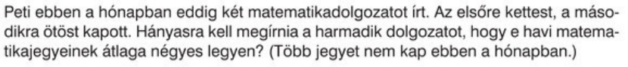
(Mozaik/MS-2305U-Sokszínű matematika 5. tk/112. oldal)

- .

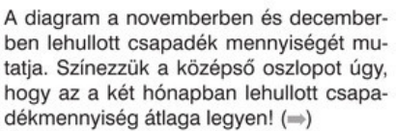
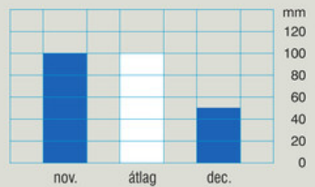

(Mozaik/MS-2305U-Sokszínű matematika 5. tk/112. oldal)

- .
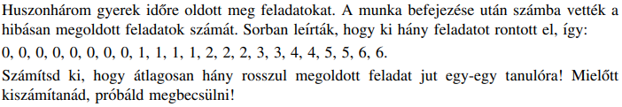
(OH_MAT05TB_matematika 5. 228. oldal)

